Дмитрий Булатов,
к.э.н., президент Национального союза
экспортеров продовольствия

Объединения экспортеров в России: возможности и потенциал

За последние 15 лет экспорт российского продовольствия увеличился более чем в десять раз и в 2015 г. составил, по данным официальной статистики Федеральной таможенной службы России, 16,2 млрд долларов.
Между тем Россия продолжает оставаться крупным нетто-импортером продовольствия – в отдельные годы отрицательное сальдо во внешней торговле по данной статье приближалось к 30 млрд долларов. Однако в последние два года в этой области, как видно из нижеследующей диаграммы, произошли резкие изменения. С 2013 г. по 2015 г. российский импорт по данной статье сократился более чем в полтора раза – с 43,1 млрд до 26,5 млрд долларов.

Внешняя торговля России агропродовольственной продукцией
в 2001-2015 гг., млн долларов
В результате отрицательное сальдо во внешней торговле продовольствием уменьшилось в 2,6 раза – с 26,9 млрд до 10,3 млрд долларов. Если указанные тенденции (рост экспорта и сокращение импорта) получат дальнейшее развитие, то в долгосрочной перспективе страна, вполне вероятно, сможет стать нетто-экспортером агропродовольственной продукции.

Общая структура агропродовольственного экспорта
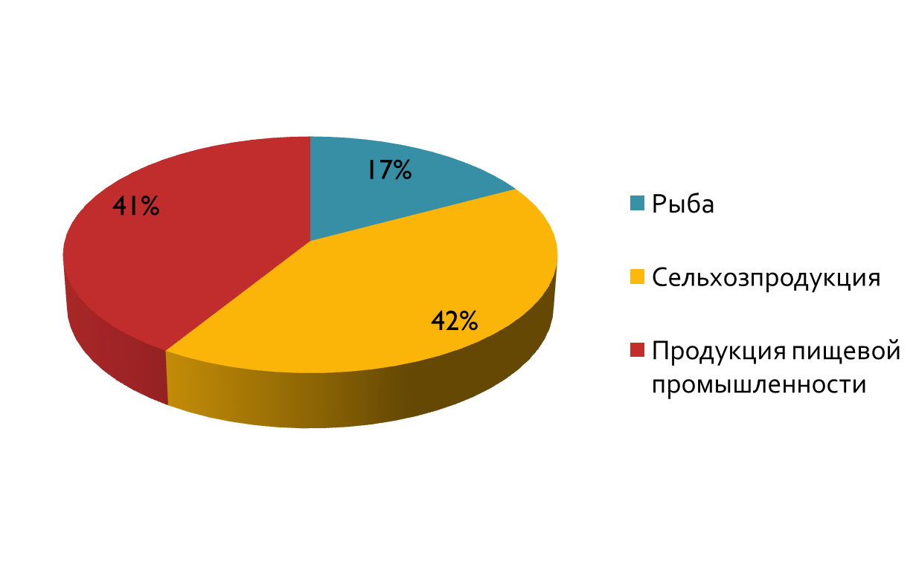

В структуре экспорта российской агропродовольственной продукции в 2015 г. 17,2% пришлось на рыбу, 41,7% - на продукцию сельского хозяйства (в основном зерно), 41,1% - на продукцию пищевой промышленности.
Основными статьями экспорта продукции пищевой промышленности являются подсолнечное масло (основная статья поставок), шоколадные изделия, алкогольные и безалкогольные напитки (прежде всего водка, пиво и минеральные воды), сигареты. На внешний рынок поставляются также пшеничная мука, печенье, макароны, колбасы, мясные и рыбные консервы, рыбное филе, молочные продукты (сыры, йогурты, сухое молоко).
География экспорта

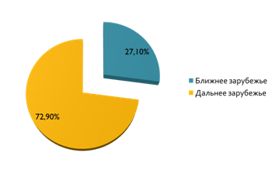
Примерно три четверти всех поставок российской агропродовольственной направляется с страны дальнего зарубежья, одна четверть – в страны СНГ. Однако при этом на страны СНГ приходится две трети поставок продукции пищепрома. В торговле со странами дальнего зарубежья, наоборот, две трети поставок приходятся на долю сельхозпродукции. Это говорит о том, что продукция российского пищепрома еще недостаточно известна в большинстве стран мира.
В настоящее время в России началась активная деятельность по реализации экспортного потенциала агропромышленного комплекса. Особо хотелось бы выделить следующее:
- На рассмотрении в Государственной Думе находится проект федерального закона «О поддержке экспорта».
- Утвержден план мероприятий по поддержке доступа продукции агропромышленного комплекса на рынки зарубежных стран. План предусматривает, в частности, разработку Стратегии развития экспорта продукции АПК.
- По поручению Президента России Министерство сельского хозяйства России подготовило проект подпрограммы по поддержке экспорта сельхозпродукции и продуктов ее переработки в составе Госпрограммы развития сельского хозяйства и регулирования рынков сельскохозяйственной продукции, сырья и продовольствия на 2013 - 2020 годы .
В проект закона «О поддержке экспорта» были включены предложения Национального союза экспортеров продовольствия, которые отражают интересы непосредственно поставщиков сельскохозяйственной продукции. В частности, было предложено наряду с мерами финансовой поддержки максимально широко использовать меры нефинансовой поддержки.
Дело в том, что меры финансовой поддержки (кредитная, страховая и гарантийная поддержка) имеют значение для экспортеров продукции сельхозмашиностроения, которые осуществляют поставки на долгосрочной основе. Однако при экспорте сельскохозяйственной продукции сделки заключаются на основе полной или частичной предоплаты, поэтому здесь особое значение имеют так называемые меры нефинансовой поддержки.
В результате в проект закона были включены следующие виды нефинансовой поддержки:
- информационная поддержка;
- обеспечение благоприятных условий экспорта за рубежом;
- содействие выставочно-ярмарочной и конгрессной деятельности, рекламным и информационным мероприятиям на территории Российской Федерации и за рубежом;
- содействие в получении сертификатов соответствия, иных документов, необходимых для предоставления за рубежом;
- анализ и прогнозирование ситуации на мировых отраслевых рынках и рынках отдельных государств.
Примечательно, что в соответствии с законопроектом, объединения экспортеров будут участвовать в подготовке предложений по формированию и осуществлению государственной политики в области поддержки экспорта (по предложению Национального союза экспортеров продовольствия в проект закона включена соответствующая статья).
Это вполне естественно. Во многих странах отраслевые объединения экспортеров играют роль связующего звена между государственными структурами и компаниями-поставщиками и ведут работу по целому ряду достаточно важных направлений:
- экспертиза проектов законодательных и нормативных актов, затрагивающих интересы экспортеров товаров и услуг;
- содействие в разработке новых механизмов поддержки экспортеров с учетом мирового опыта и специфики соответствующей отрасли;
- сбор и анализ информации о существующих внутренних барьерах на пути развития экспорта, подготовка соответствующих рекомендаций;
- исследования экспортного потенциала продукции предприятий и отрасли в целом;
- непосредственный поиск зарубежных партнеров и установление контактов с ними;
- информирование потенциальных зарубежных покупателей об экспортных возможностях национальных производителей (поддержка специализированных журналов, справочников, каталогов);
- оказание предприятиям-экспортерам организационной и консультационно-методической поддержки при выходе на внешний рынок,
- распространение среди предприятий отрасли информации о возможностях получения различных видов государственной поддержки;
- организация участия представителей отрасли в зарубежных выставках и ярмарках, подготовка отраслевых бизнес-миссий;
- определение и стимулирование лучших экспортеров отрасли путем организации соответствующих конкурсов.
Хотелось бы надеяться, что и в России потенциал объединений экспортеров окажется востребованным. Для этого необходимо, чтобы их роль была отражена не только в федеральных законах, но также и в соответствующих нормативных актах, в частности, в упомянутой выше подпрограмме по поддержке экспорта сельхозпродукции, а также в Стратегии развития экспорта продукции АПК.
Создание системы экспорта продовольствия в соответствии с мировой практикой позволит вывести на внешний рынок основную массу предприятий – потенциальных экспортеров, которые смогут развивать производство в расчете не только на внутренний, но и на внешний рынок. А это, в свою очередь, даст возможность значительно увеличить экспорт и улучшить состояние не только национальной, но и мировой продовольственной безопасности.

